 | Teisseire. Le tribunal ordonne la suspension de la fabrication des sirops au Havre. 205 salariés annoncent maintenir leur occupation devant l’usine pendant les fêtes de fin d’année, avec l’intention de poursuivre la mobilisation en janvier  https://onvaulxmieuxqueca.ouvaton.org/spip.php?article7933
 | https://cessegoudron.fr/index.php/historique-2/historique-de-la-lutte-2/  https://onvaulxmieuxqueca.ouvaton.org/spip.php?article7938
29 décembre - 10h Belgrade : fin de partie pour le Ćaciland  https://onvaulxmieuxqueca.ouvaton.org/spip.php?article7663 | 29 décembre - 10h Belgrade : fin de partie pour le Ćaciland  https://onvaulxmieuxqueca.ouvaton.org/spip.php?article7663
 | A69 : la justice valide la poursuite du chantier  Le tribunal administratif d’appel de Toulouse a scellé l’avenir de l’autoroute A69, le 30 décembre, en autorisant la poursuite du chantier. Les militants ont annoncé engager un pourvoi en cassation.  https://reporterre.net/A69-la-justice-valide-la-poursuite-du-chantier
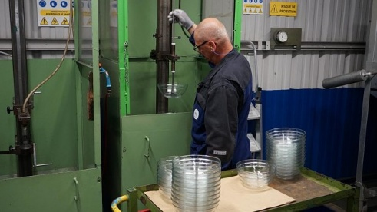 | Vidéo : face aux plans sociaux et à la rapacité des actionnaires, vive les coopératives !  Face à cette vague de licenciements, une alternative est à explorer : la reprise de certaines de ces entreprises sous forme de coopératives.  https://onvaulxmieuxqueca.ouvaton.org/spip.php?article7934
 | Le droit international peut-il survivre à la montée des guerres ?  Avec  • Samantha Besson, professeure de droit au Collège de France et spécialiste du droit international public  • Guillaume Piketty, professeur d’histoire à Sciences Po, spécialiste de la Seconde Guerre mondiale et de la Résistance  Si la paix est fragile, par exemple à Gaza, pour Samantha Besson, c’est aussi parce que "le plan de paix sur Gaza se dispense totalement du droit international puisque c’est un plan de paix qui est contraire au droit international impératif et au droit à l’autodétermination du peuple palestinien.  https://onvaulxmieuxqueca.ouvaton.org/spip.php?article7935
 | Balkans : nos treize héros et héroïnes de l’année 2025  Cette année, nos héros sont souvent des collectifs, comme ceux des parents des victimes des tragédies de Kočani, en Macédoine du Nord, ou de Cetinje, au Monténégro, ou comme les féministes croates de fAktiv, mais il y a en a beaucoup d’autres et même, venu de Turquie, un Pikachu que l’on a vu brandir le drapeau de la révolte en Serbie et bien d’autres endroits...  https://onvaulxmieuxqueca.ouvaton.org/spip.php?article7939
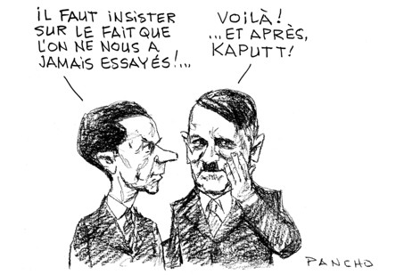 | Nos vœux pour 2026, combattre efficacement l’extrême-droite en connaissant l’Histoire …mais aussi défendre des Scop contre les licenciements  Le site « On Vaulx Mieux Que Ça »  Que « LES IRRESPONSABLES » partent tous du pouvoir et que la vraie DÉMOCRATIE apparaisse.  « En 1932, l’attitude irresponsable des libéraux autoritaires désireux de se maintenir au pouvoir malgré les désaveux électoraux a conduit, après des calculs tactiques successifs… à appeler les nazis au pouvoir le 30 janvier 1933 »  « … une dissolution ratée » « …un milliardaire, magnat des médias et habité par une mission de résurrection nationale, qui bâtit un empire de presse et de cinéma pour imposer ses cadrages, ses thèmes et sa ligne à un pays qui plébiscitait la paix et la justice sociale, mais qui se trouve progressivement nazifié, … »  https://onvaulxmieuxqueca.ouvaton.org/
 | Les Amis de la Confédération paysanne : Appel aux dons  https://onvaulxmieuxqueca.ouvaton.org/spip.php?article7940
 | Mohammed Harbi, un grand parmi les grands est décédé le 1er janvier 2026  Hommage à Mohammed Harbi, des -réactions après son décès  Le site On vaulx mieux que ça  https://onvaulxmieuxqueca.ouvaton.org/spip.php?article7941
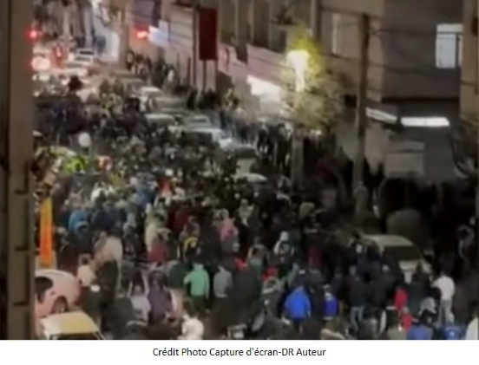 | Soutien à la lutte des peuples d’Iran !  L’effondrement de la monnaie nationale et de l’économie, l’hyperinflation et la stagnation des salaires sont les ingrédients de la mobilisation massive partie le dimanche 28 décembre du bazar de Téhéran et étendue à de nombreuses villes et universités.  Des syndicats de travailleurs, comme le syndicat Vahed, et des associations d’enseignants et de retraités se sont immédiatement solidarisés du mouvement.  https://onvaulxmieuxqueca.ouvaton.org/spip.php?article7942
FSU, Communiqué : Soutien au peuple vénézuélien
La capitale du Venezuela, Caracas, et plusieurs régions du pays ont été bombardées par l’armée des Etats-Unis d’Amérique cette nuit. Le gouvernement de Washington revendique un raid terrestre et l’enlèvement du président du pays, Nicolas Maduro.
C’est au peuple vénézuélien qu’appartient souverainement le droit de déterminer son avenir et de gérer les ressources du pays, hors des tentatives de prédation étrangères.
https://onvaulxmieuxqueca.ouvaton.org/spip.php?article7943

Trump inaugure l’année 2026 en appliquant sa politique d’ingérence brutale
Il y a moins d’un mois, le président états-unien affirmait vouloir renouer avec la fameuse « doctrine Monroe » pour réaffirmer la tutelle de la République impériale sur l’Amérique latine. L’attaque contre le Venezuela montre qu’il est bien décidé à l’appliquer, au mépris des lois internationales.
François Bougon 3 janvier 2026 à 19h05 Médiapart
« La majorité des Vénézuéliens voulaient le départ de Maduro, mais pas une intervention des États-Unis »
L’historien Serge Ollivier, spécialiste du Venezuela, analyse à chaud l’opération militaire états-unienne et l’enlèvement du président Maduro. Si elle est préparée depuis des mois, elle ouvre une ère d’incertitude dans un pays épuisé par des années de dictature.
Amélie Poinssot 3 janvier 2026 Médiapart
Documentaire : quand la Roumanie troquait des juifs contre du bétail  Courrier des Balkans | Correspondance particulière | dimanche 4 janvier 2026  La Roumanie communiste « vendait » ses juifs ou les « troquait » contre du bétail, d’abord via un intermédiaire installé à Londres, puis directement auprès de l’État d’Israel. Le documentaire de Pierre Goetschel, La vente secrète des juifs de Roumanie, sera diffusé sur Arte en 2026. Entretien avec le réalisateur.  Propos recueillis par Guillaume Balout  Le personnage central de ce troc, instauré à la fin des années 1950, s’appelait Henry Jacober. Qui était-il ?  « Il pourrait tout à fait être un personnage de fiction. C’était un juif hongrois, une sorte de maquignon qui faisait aussi commerce de grains. Son bureau se trouvait dans les beaux quartiers de Londres. » | Source JS du site « On vaulx mieux que ça »  Le régime, après sa petite période « Libérale » de Ceausescu, vendait également des syndicalistes contre des dollars, pour éviter que s’installe une mémoire ouvrière en Roumanie cela a été le cas lors de la création du syndicat d’ouvriers, de paysans et de soldats en 1979 le SLMOR.  L'intention de ce nouveau syndicat était de lutter contre le chômage, pour de meilleures conditions de travail, pour la sécurité et la santé dans les usines, pour la révision du système des salaires et du système de retraite, pour la réduction de la période de travail hebdomadaire et la suppression des heures supplémentaires non rémunérées, etc. Le nouveau syndicat, insistant sur la légalité des mesures qu'il a prises, à demander un dialogue franc avec les autorités pour le règlement de ces réclamations.

